
令和６年４月１日発行
社会福祉法人 青梅みどり福祉会
かすみ保育園
４月保健だより

登園前の体調チェックをお願いします。
・熱はありませんか？
・顔色はよいですか？
・鼻水や咳は出ていませんか？
・嘔吐や下痢はしていませんか？
・食欲はありますか？
・機嫌はよいですか？
・湿疹、発疹はないですか？
・「痛い」「疲れた」などの訴えはありませんか？
★健康状態がいつもと違う時は、登園を控え早めに病院受診しましょう。

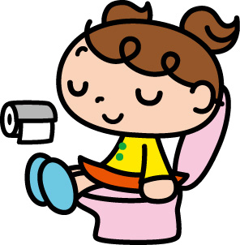



年間保健行事
毎月 身体測定（全園児）
毎月 乳児検診（０、１歳児）
４月 全園児健康診断
５月 全園児歯科健診
６月 歯磨き指導（幼児クラス）
１０月 全園児健康診断

一年間お世話になる園医の先生です。
大山高広医師（東原診療所）
池田祐一医師（池田歯科医院）
毎月の乳児検診、春と秋の全園児健康
診断は、大山医師が来園し行われます。

４日(木) 全園児健康診断（午前）
12日(金) 身体測定
Kinn ki
４月の予定

★保育園からのお願い★
・体調不良で保育園をお休みする時は、ＣoNNectで連絡をお願いします。
・４月にお渡しする「子どもの病気と登園について」にある感染症にかかった場合は電話での連絡をお願いします。
・感染症拡大防止の為、発熱、咳、下痢、嘔吐などいつもと様子が違う場合は受け入れが出来ません。登園後、子どもの様子によっては保護者の方に連絡をさせていただきます。
・熱発時は必要に応じて病院受診をし、解熱後24時間は自宅で経過観察をしてください。また、嘔吐・下痢症状の場合も同様に嘔吐24時間経過後、下痢の場合は普通便を確認後24時間してからの登園になります。
・薬は原則としてお預かりしていません。病院で薬が処方される時、保育園に通っている事を医師に話し、１日２回の処方が出来ないかなどご相談をお願いします。
・「子どもの病気と登園について」にある感染症が治って登園する時、書類の提出が必要です。詳しくは「入園のしおり」をご覧ください。

３月の感染症は、インフルエンザ感染症Ｂが3名でした。
新学期が始まります。環境に慣れるまでは体調を崩しやすくなります。毎日元気に過ごすために病気や怪我をしない体づくりをしていきましょう。
はしか（麻疹）が世界的に流行し、国内でも感染報告が出ています。今後感染が広がる可能性があると言われています。忘れないようにＭＲワクチンの定期接種を受けましょう。

